題型5：燕尾定理
△ABG：△AGC＝△BGE：△GEC＝BE：EC。
△BGA：△BGC＝△AGF：△GFC＝AF：FC。
△AGC：△BCG＝△ADG：△DGB＝AD：DB。
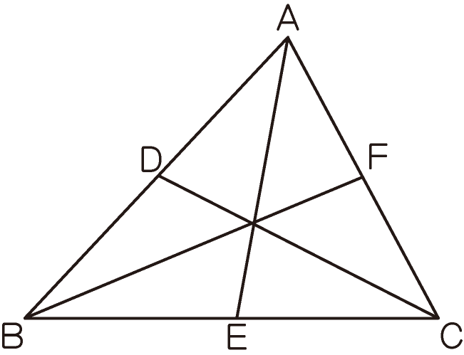
★基礎題
(1)如附圖，D在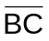上，P在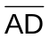上。已知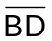：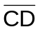＝3：2，則
△PBD面積：△PCD面積＝【 3：2 】
△APB面積：△APC面積＝【 3：2 】
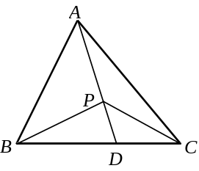
(1)如圖，△ABC中，若3＝2，則△ABF面積：△ACF面積的比值＝【 】
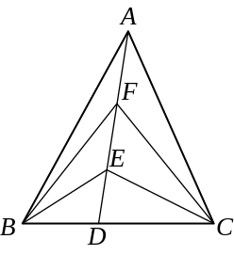
(1)右圖的大三角形被分成5個小三角形，其中4個的面積已經標在圖中，那麼，陰影
三角形的面積＝【2】
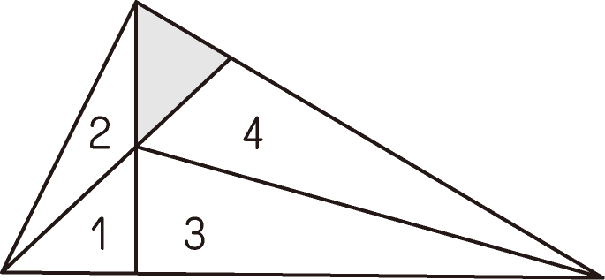

＋＋＋＋＋＋＋＋＋＋＋＋＋＋＋＋＋＋＋＋＋＋＋＋＋＋＋＋＋＋＋＋＋＋＋＋＋＋＋＋＋＋＋＋＋＋＋＋＋＋＋＋＋＋＋＋

★一外一內比1
(1)若：＝2：5，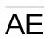：＝1：4，則△ABE面積：△CDE面積＝
【 1：10 】
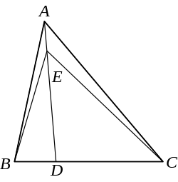
11. 在△ABC中，BD＝2DC，AE＝ED。已知△ABC的面積是5 cm²。求：
陰影部份的面積＝【2】cm²。
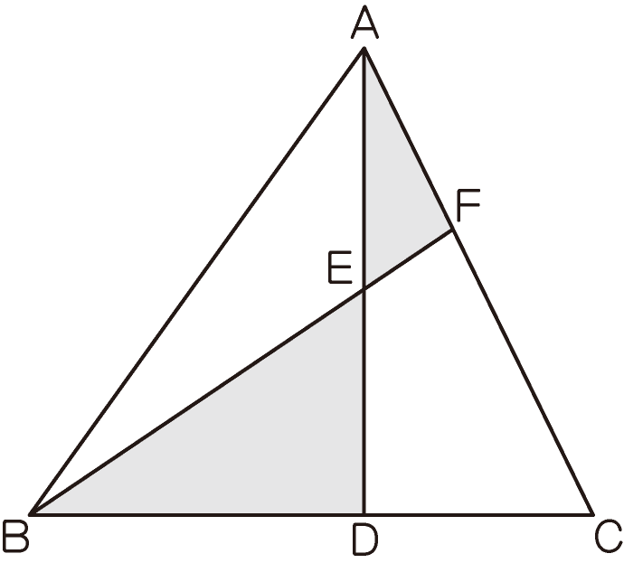
11. 如圖所示，AE＝ED，BC＝3BD，S_{△ABC}＝30 cm²。求：陰影部分的面積＝
【12】cm²。
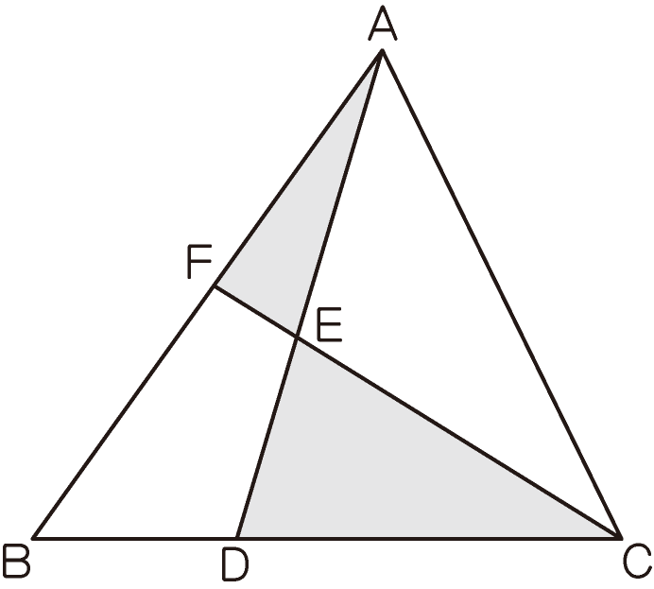
11. 在△ABC中，BD：DC＝2：3，E是AD的中點。求：陰影部份的面積是△ABC
的幾分之幾：【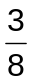】
11. 如圖，在△ABC中，DC＝3BD，AE＝ED。若△ABC的面積是1，則：陰影部份
的面積＝【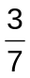】
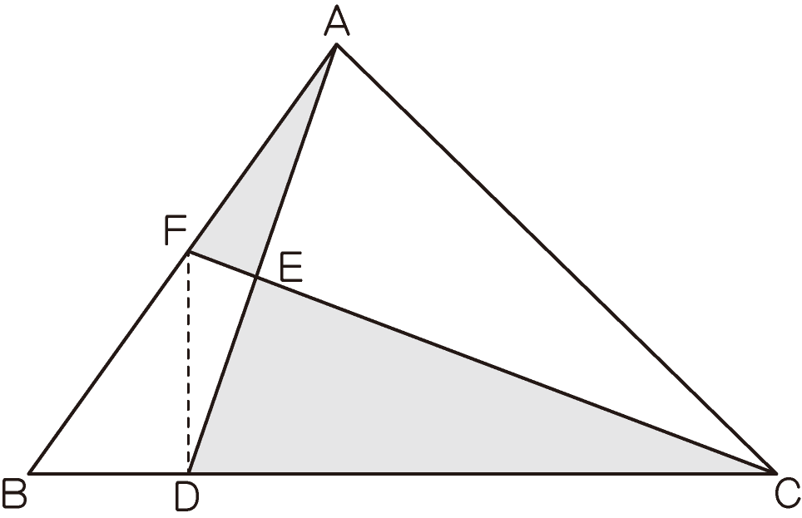

11. 如圖，在△ABC中，BE：EC＝3：1，D是AE的中點，那麼AF：FC＝【3：4】
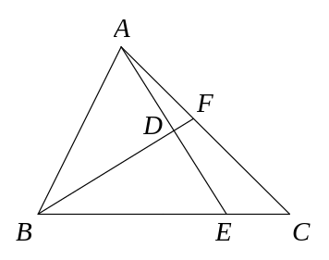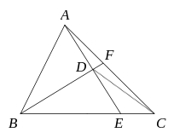
(1)△ABC中，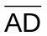：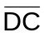＝1：3，E為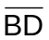之中點，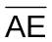之延長線交於F，則
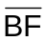：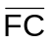＝【 1：4 】
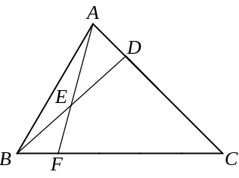
(1)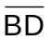：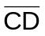＝4：3，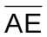：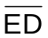＝3：2，則△ABD 面積：△ABC 面積＝【 4：7 】
；△ABE 面積：△ABC 面積＝【 12：35 】
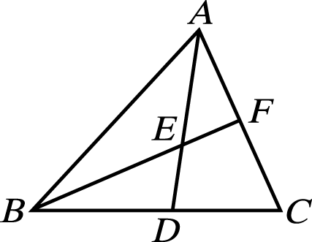
(1)△ABC中，：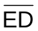＝2：1，：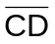＝5：3。若△AEC的面積為cm²，則：
△ABC的面積＝【72】cm²。
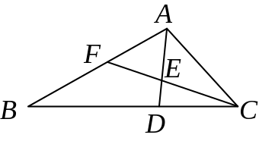
11.△ABC中BC＝4CD， E是AD的中點。已知△ABC的面積是112 cm²，求：
四邊形CDEF的面積＝【22】cm²。
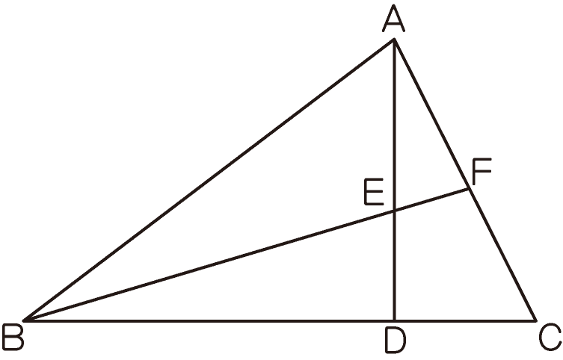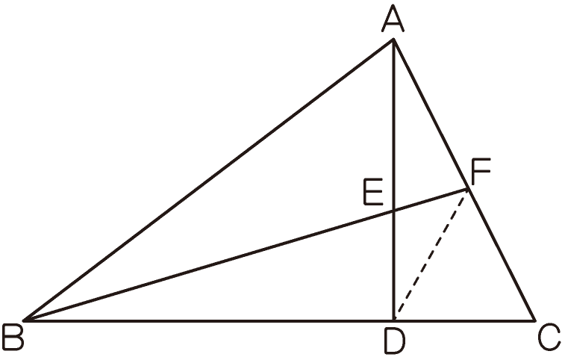
11. D是BC的中點，E是AD的中點。已知△ABC的面積是36 cm²。求：
四邊形CDEF的面積＝【15】cm²。
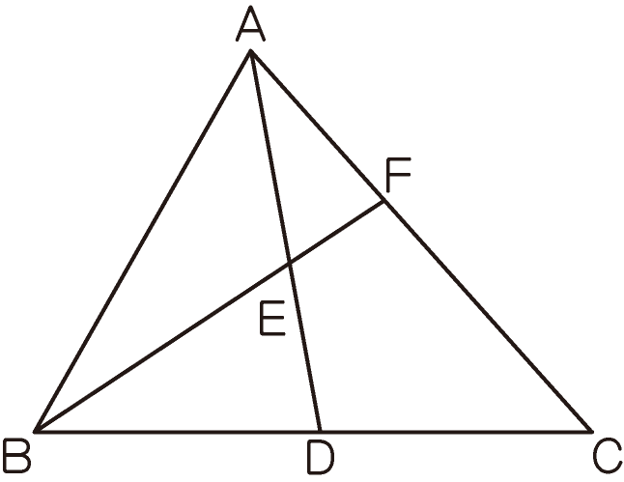

11. D是BC上的一點，BD＝3DC，E是AD上的一點，AE＝ED。那麼四邊形CDEF
的面積是ABC面積的幾分之幾:【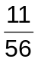】
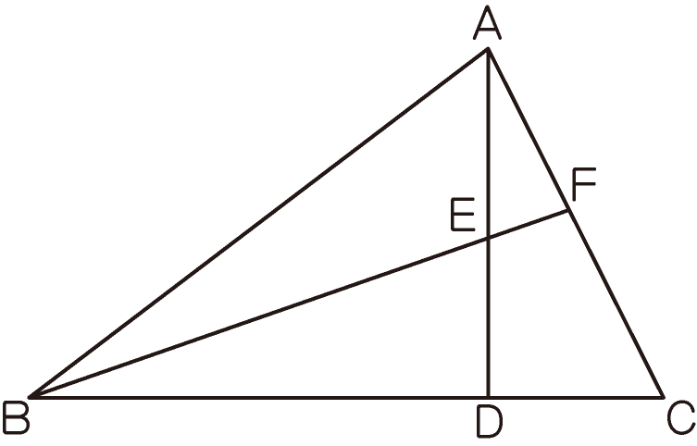
11. 如圖，已知△ABD的面積為72cm²，且DC＝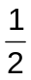BD，AE＝ED，連接BE並延長，
交AC於F。求：四邊形CDEF的面積＝【28.8】cm²。
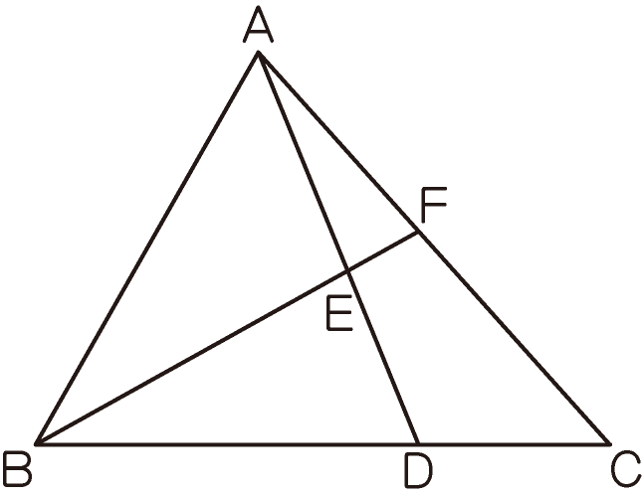
11. 如圖所示，AE＝ED，DC＝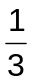BD，S_{△ABC}＝21 cm²。求：陰影部分的面積＝
【9】cm²。
(1) 如圖，△ABC的面積為15cm²，D是BC邊上的一點，BD＝2DC，E是AD上的
一點，AE＝ED，連接BE並延長，交AC於點F。求：圖中四邊形CDEF的面積
【4】cm²。
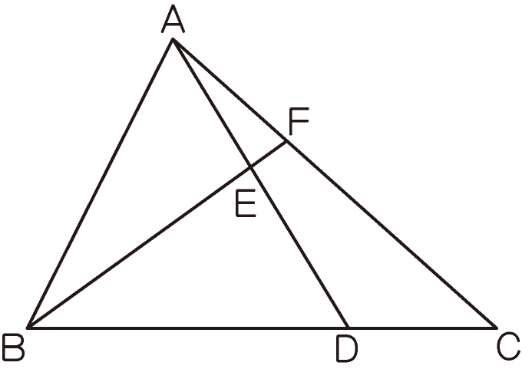
11. 如下圖，在△ABC中，BD＝2DC，AE＝ED，已知三角形ABC的面積是5cm²，
求：陰影部份的面積是【2】cm²。
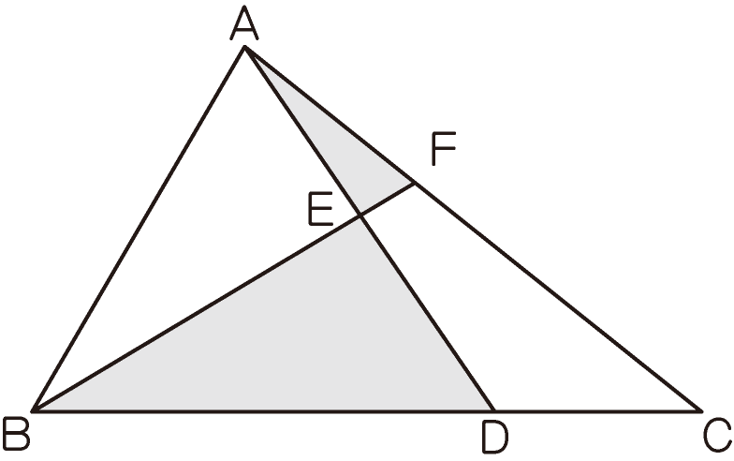
(1)已知S_{△ABC}＝1，AE＝ED，BD＝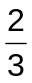BC，求：陰影部分的面積＝【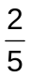】
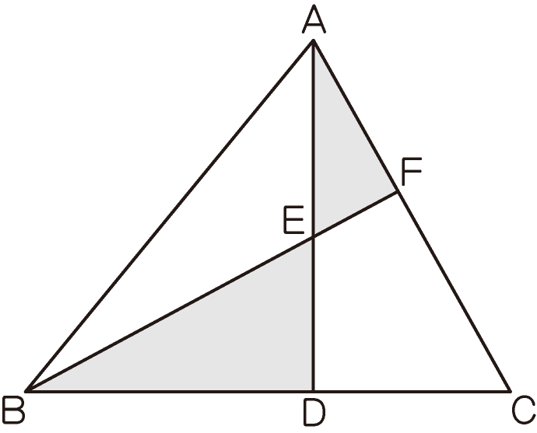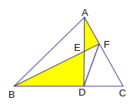
3.如下圖，取△ABC的邊BC的三等分點D，連接AD並取中點E，連接BE並延長與
AC相交於點F，那麼四邊形CDEF的面積是三角形ABC面積的【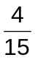】。
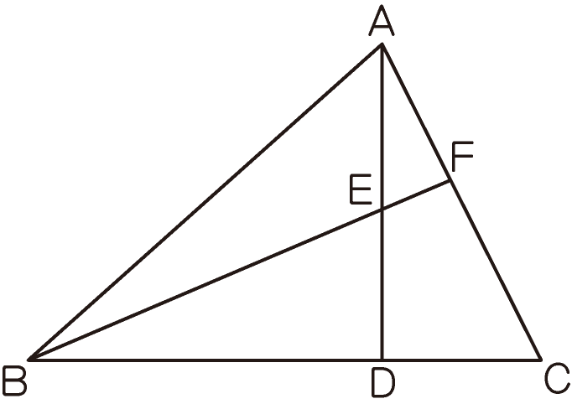
2.如下圖，在三角形ABC中，BD：DC＝2：3，E是AD的中點。求陰影部份的面積
是三角形ABC面積的【】。
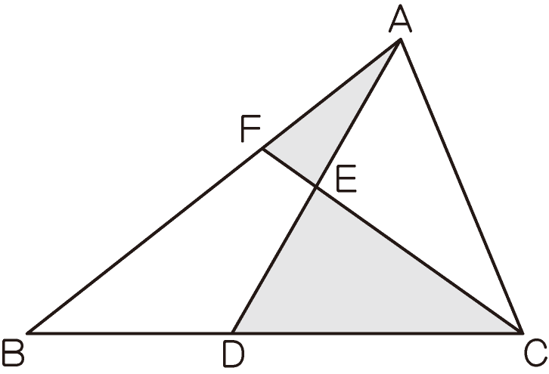
11.如圖，D是△ABC中BC邊上的一點，BC＝4CD，連接AD，E是AD的中點，
連接BE並延長，交AC於點F，已知△ABC的面積112cm²，求四邊形CDEF
的面積【22】cm²。
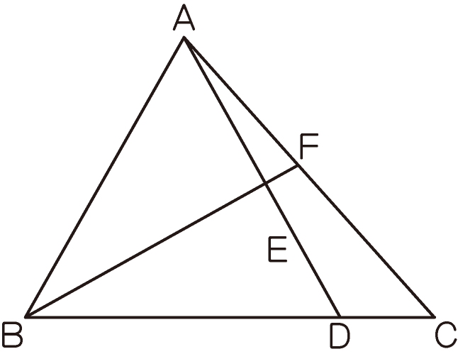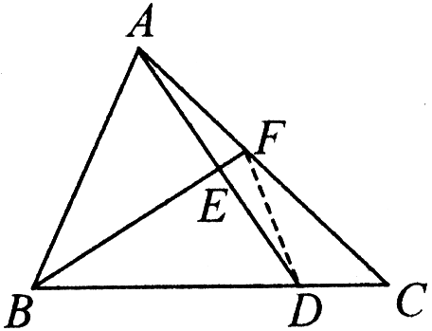
(1)已知圖中，三角形ABC的面積為8 cm²，AE＝ED，BD＝BC，求：
陰影部分的面積＝【3.2】cm²
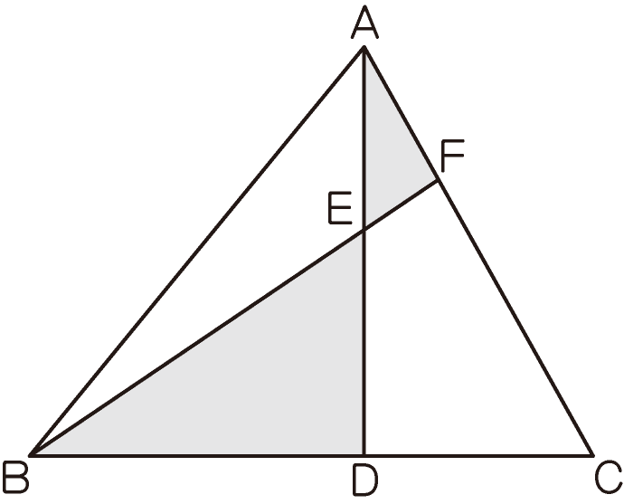
1.如下圖，在△ABC中，DC＝3BD，AE＝ED，若△ABC的面積是10cm²，則陰影
部份的面積是【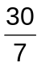】cm²。
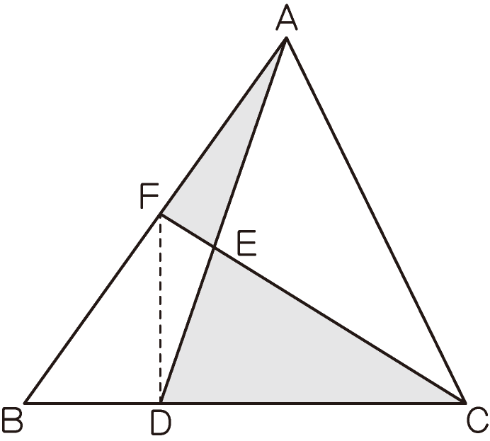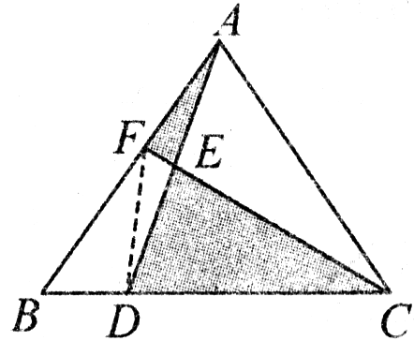

11.在△ABC中，DC＝3BD，DE＝EA，若△ABC的面積是2，則陰影部分面積＝【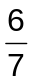】
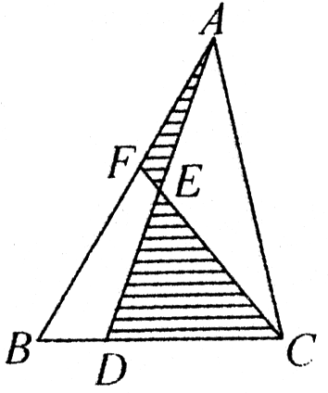
(1)D是BC上的一點，且BD＝3DC，E是AD上的一點，且AE＝2ED。已知ABC
的面積是60 cm²。求：四邊形CDEF的面積＝【9】cm²。
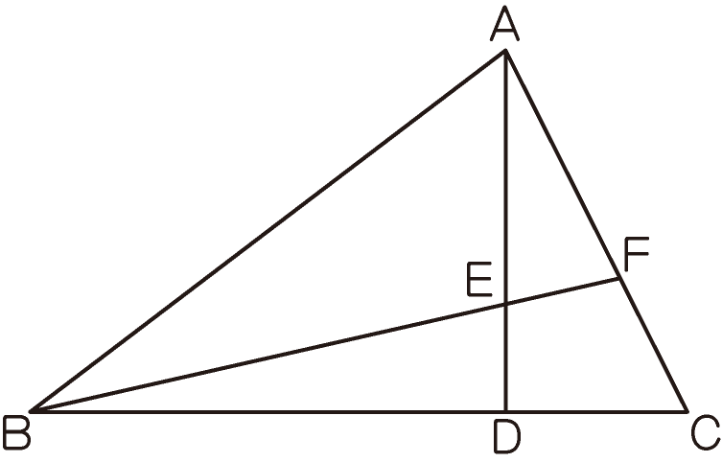
22.如圖所示，DE＝AE，BD＝2DC，S_{△EBD}＝5 cm²。求：三角形ABC的面積
＝【22】cm²。
＋＋＋＋＋＋＋＋＋＋＋＋＋＋＋＋＋＋＋＋＋＋＋＋＋＋＋＋＋＋＋＋＋＋＋＋＋＋＋＋＋＋＋＋＋＋＋＋＋＋＋＋＋＋＋＋
★一外一內比2
33.在△ABC中，DC：BC＝2：5，BO：OE＝4：1，那麼AE與EC的比＝【3:5】

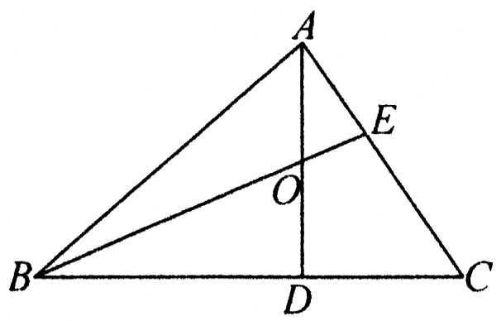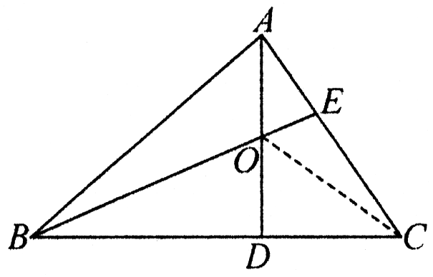
33.△ABC的面積是12 cm²，且AE＝EC，F是AD的中點，則：陰影部份的面積
＝【5】cm²。

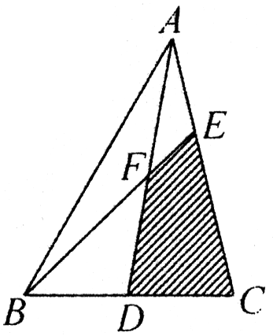

＋＋＋＋＋＋＋＋＋＋＋＋＋＋＋＋＋＋＋＋＋＋＋＋＋＋＋＋＋＋＋＋＋＋＋＋＋＋＋＋＋＋＋＋＋＋＋＋＋＋＋＋＋＋＋＋
★兩外比
44.三角形ABC的面積是1，E是AC的中點，點D在BC上，且BD：DC＝1：2，
AD與BE交於點F，則四邊形DFEC的面積＝【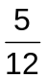】
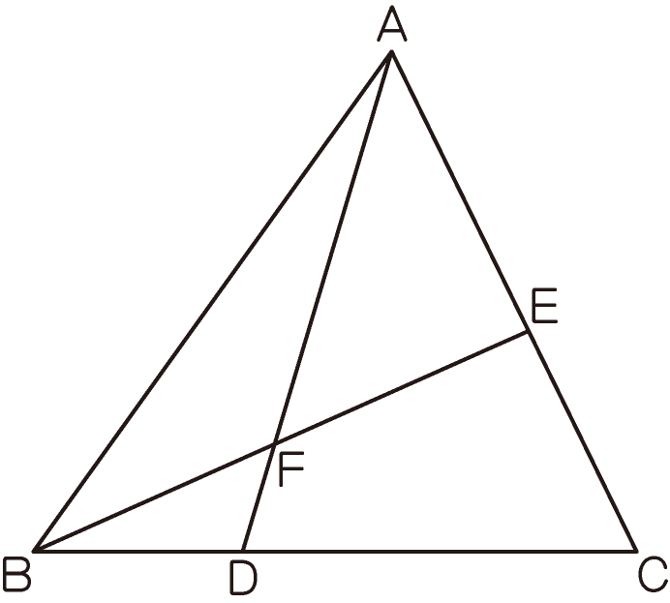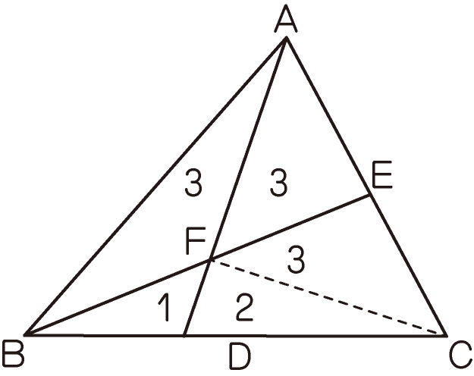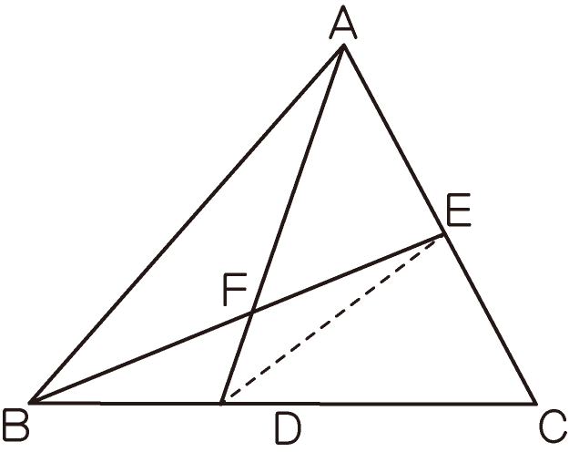
44.已知BD＝3DC，EC＝2AE，BE與CD相交於點O，則△ABC被分成的4部分
面積各占△ABC面積的幾分之幾：【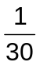、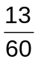、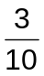、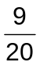】
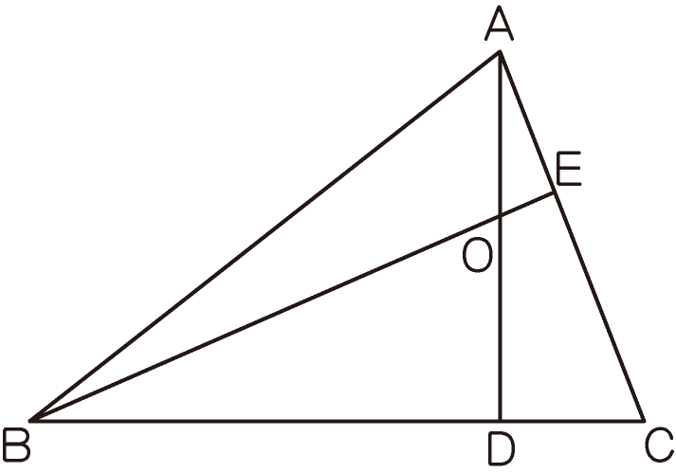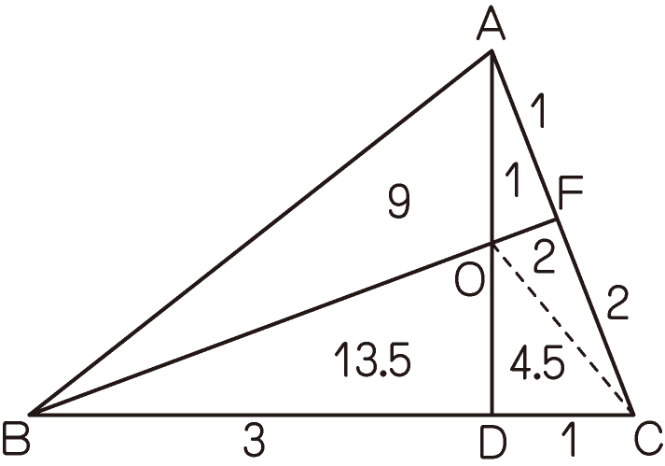
44.如圖，已知BD＝DC，EC＝2AE，三角形ABC的面積是30，求：陰影部分面積
＝【12.5】
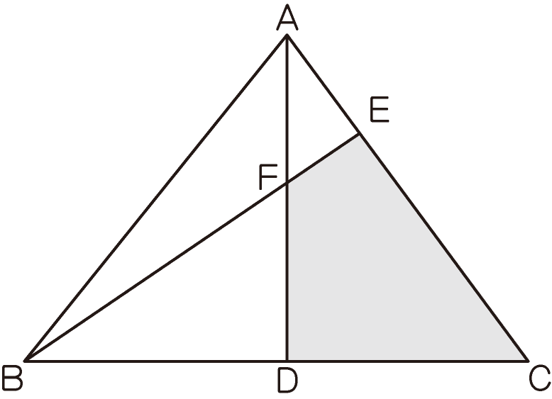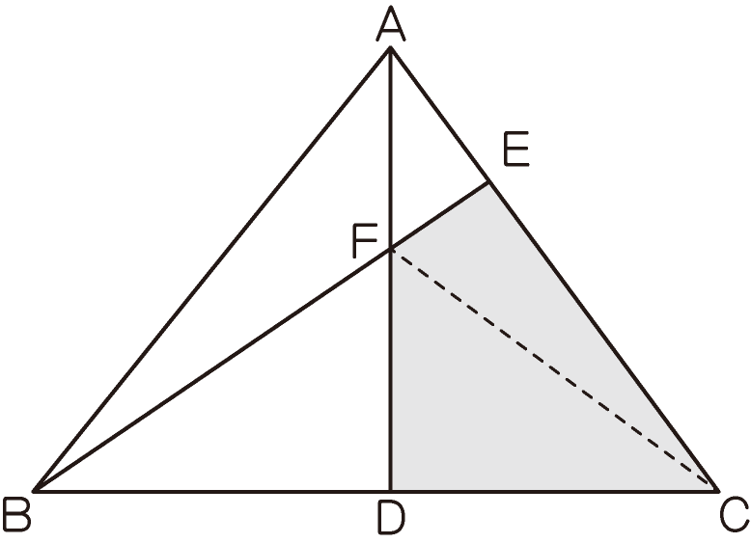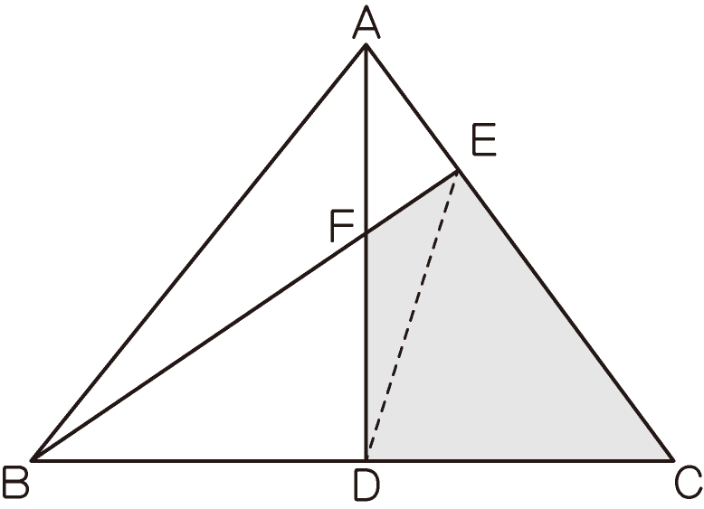
44.三角形ABC的面積是200cm²，E在AC上，點D在BC上，且AE：EC＝3：5
，BD：DC＝2：3，AD與BE交於點F，則四邊形DFEC的面積＝【93】cm²
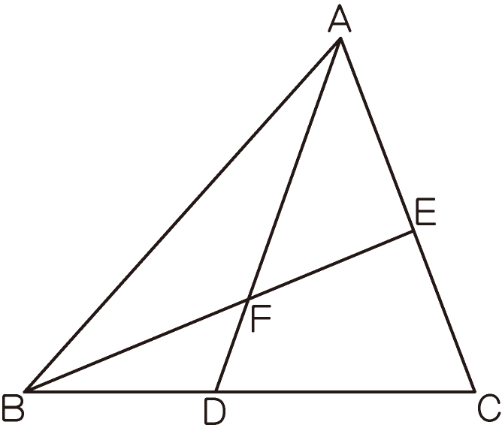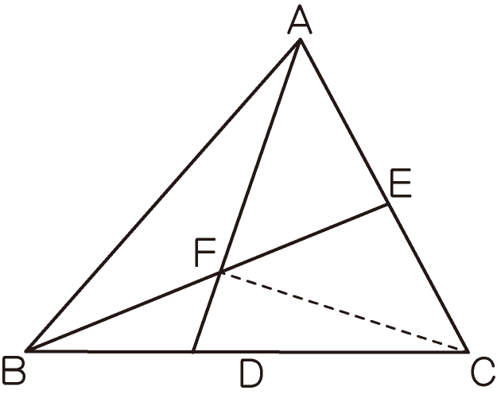
44.如圖，在△ABC中，CP＝CB，CQ＝CA，BQ與AP相交於點X，若△ABC
的面積為6，則△ABX的面積＝【2.4】(2007年香港聖公會數學競賽)
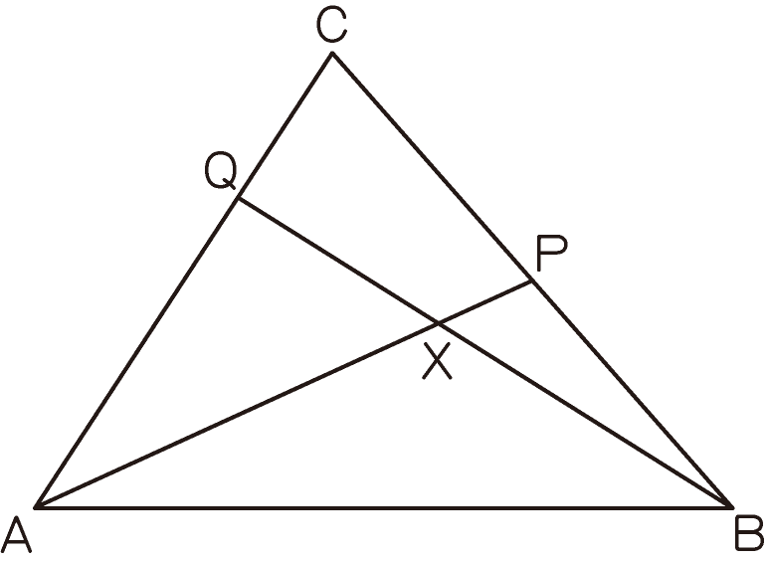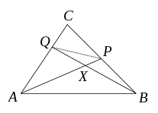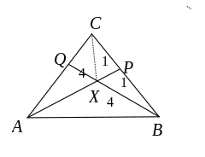

44.如圖，三角形ABC的面積是1，BD＝2DC，CE＝2AE，AD與BE相交於點F，
S_{△AEF}＝【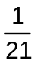】、S_{△ABF}＝【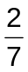】、S_{△BDF}＝【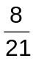】、S_{FDCE}＝【】
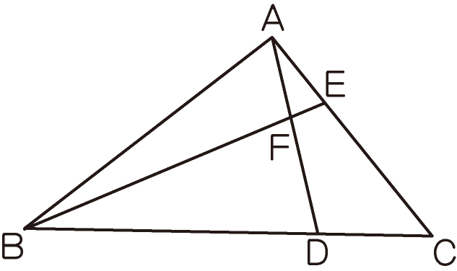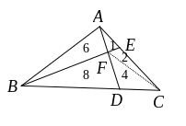
44.如圖，E在AC上，D在BC上，且AE：EC＝2：3，BD：DC＝1：2，AD與BE
交於點F，四邊形DFEC的面積等於22cm²，則三角形ABC的面積＝【45】
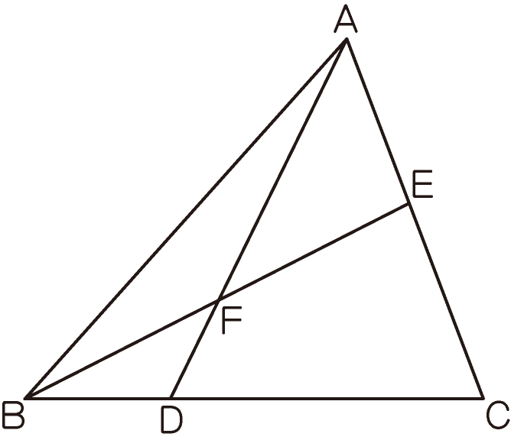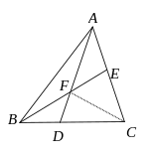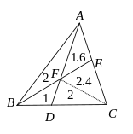
44.三角形ABC中，C是直角，已知AC＝2，CD＝2，CB＝3，AM＝BM，那麼三角形
AMN (陰影部分)的面積＝【0.3】
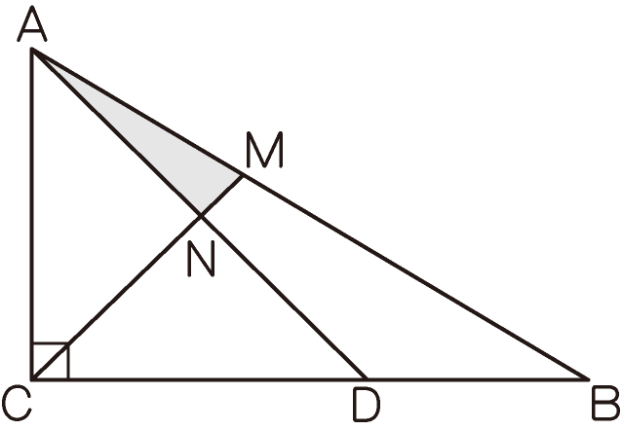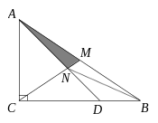
44.如圖，BD：DC＝2：3，AE：CE＝5：3，則AF：BF＝【5：2】
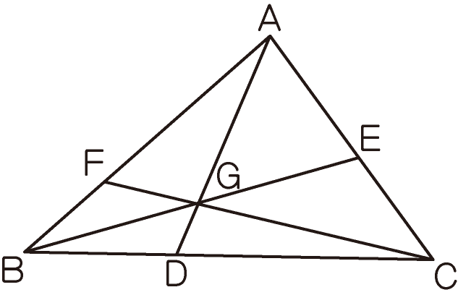
44.三角形ABC中，BD：DC＝4：9，CE：EA＝4：3，求：AF：FB＝【27：16】
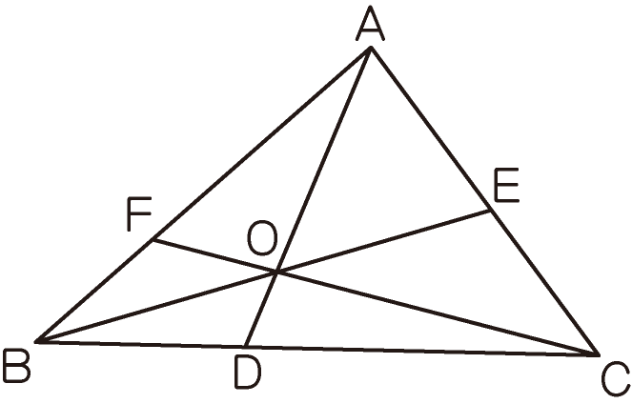
44.三角形ABC中，BD：DC＝3：4，AE：CE＝5：6，求：AF：FB＝【10：9】
44.三角形ABC中，BD：DC＝2：3，EA：CE＝5：4，求：AF：FB＝【15：8】

44.三角形ABC的面積是1，E是AC的中點，點D在BC上，且BD：DC＝1：2，
AD與BE交於點F，則四邊形DFEC的面積＝【】
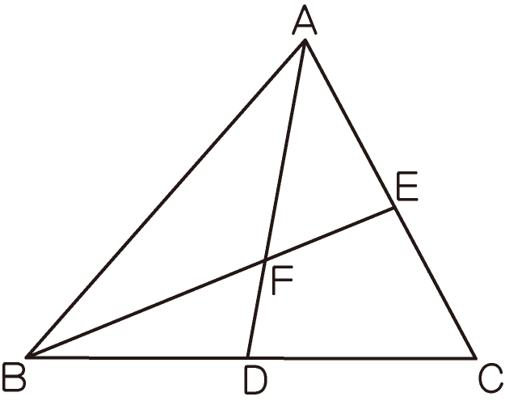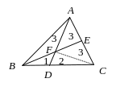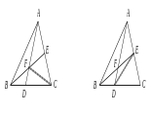
44.在△ABC中，BD：DC＝2：1，AE：EC＝1：3，求：OB：OE＝【8：1】
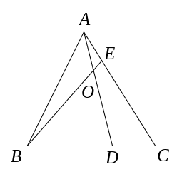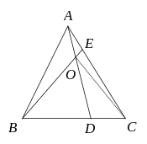
44.在△ABC中，BD：DC＝3：2，AE：EC＝3：1，求：OB：OE＝【2：1】
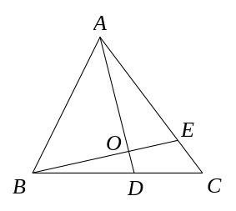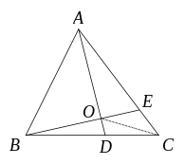
＋＋＋＋＋＋＋＋＋＋＋＋＋＋＋＋＋＋＋＋＋＋＋＋＋＋＋＋＋＋＋＋＋＋＋＋＋＋＋＋＋＋＋＋＋＋＋＋＋＋＋＋＋＋＋＋
55.正方形ABCD的邊長28 cm²，F是BC的中點，AB的長是EB的4倍。連接AF、
CE，相交於G點。求：四邊形AGCD的面積＝【560】cm²。
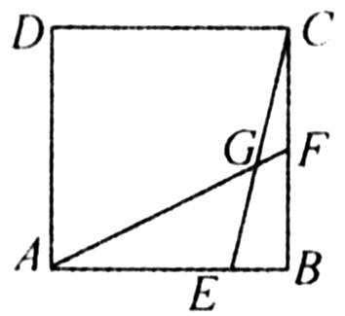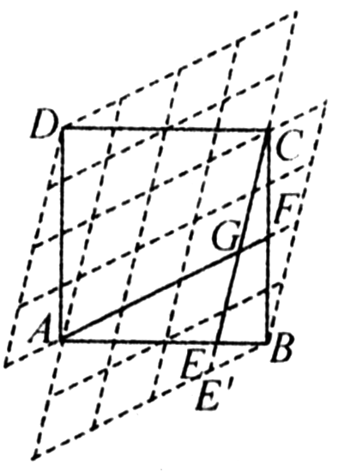
55.長方形ABCD的面積是2 cm²，EC＝2DE， F是DG的中點，陰影部分的面積
＝【】cm²。
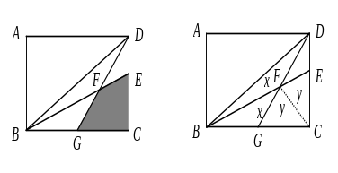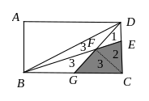
55.四邊形ABCD是邊長為12 cm的正方形，E、F分別是AB、BC的中點，AF與CE
相交於G，則四邊形AGCD的面積＝【96】cm²。
